GUIA Nº11 AUTOAPRENDIZAJE BIOLOGÍA
8º BÁSICO
ETAPAS DEL SISTEMA DIGESTIVO

Nombre_______________________________________ Curso: _______ Fecha: _______
El desarrollo de las guías de autoaprendizaje puedes imprimirlas y archivarlas en una carpeta por asignatura o puedes solo guardarlas digitalmente y responderlas en tu cuaderno (escribiendo sólo las respuestas, debidamente especificadas, N° de guía, fecha y número de respuesta)

Objetivo de Aprendizaje / OA5
Objetivo de la clase:
Describir el recorrido de los nutrientes desde su incorporación hasta su absorción

Instrucciones:
Antes de realizar la actividad dirígete al siguiente link:
https://www.youtube.com/watch?v=8zWa66VWrwc&list=PLXn9_WlPn4xCaWk6_7bi_nQplPQmblWXC&index=8

Una vez finalizado realiza las siguientes actividades.
De tener dudas, puedes escribir al siguiente correo: biologia.8.smm@gmail.com

La función del sistema digestivo es romper el alimento en porciones más pequeñas para que las células del intestino delgado puedan absorber las moléculas alimenticias. Después de absorberse el alimento, los desechos pasan al intestino grueso, que reabsorbe agua y minerales antes de expulsar los desechos por el ano.

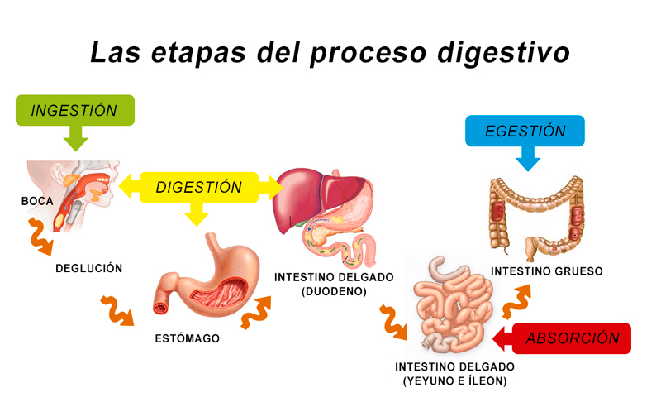
PARTE I. Defina los siguientes términos.
- Ingestión:

- Digestión

- Absorción

- Egestión

- Enzimas

- Bolo alimenticio

- Quimo

- Quilo

- Nutrientes

PARTE II. Completa el siguiente esquema señalando el nombre que recibe el alimento en cada paso
Intestino
delgado
Estomago
boca
Alimento

PARTE III. Responde brevemente las siguientes preguntas:

a.- ¿Qué rol cumplen las enzimas digestivas?

b.- ¿Dónde ocurre la absorción de nutrientes?

c. ¿Dónde ocurre la digestión mecánica?

d. ¿Dónde ocurre la digestión química?

